Obec Laskár realizovala v tomto roku 2024 projekt **„Revitalizácia mestskej zelene“** , ktorý bol úspešne podporený regionálnou dotáciou Žilinského samosprávneho kraja vo výške **900€**. Cieľom projektu bola výsadba stromov a kríkov na oboch cintorínoch v obciach Laskára a Valentová.

**Aktivity počas samotnej realizácie projektu:**

* Výber miesta na budúcu výsadbu drevín
* Vykopanie jám
* Obstaranie drevín
* Výsadba a následná starostlivosť

Svojpomocne sme zabezpečili výkop jám a výsadbu nových drevín, následnú starostlivosť v podobe zavlažovania a veríme, že sa všetky vysadené dreviny príjmu. Zároveň obec Laskár splnila kvótu náhradnej výsadby, ktorá nám bola výrubovým rozhodnutím povolená na oboch cintorínoch, keďže sme museli tento a aj minulý rok vykonať výrub drevín z dôvodu ich zlého zdravotného stavu. Pomohli sme si hlavne finančne, pretože obecný rozpočet je na tak malých obciach akou sme my, veľmi obmedzený.

**Financovanie projektu:**

Výška použitej dotácie: 899,30 €

Výška spolufinancovania: 180,00 €

Výška nepoužitej dotácie: 0,70 €

Celkovo vyúčtované (dotácia + spoluúčasť): 1 079,30 €

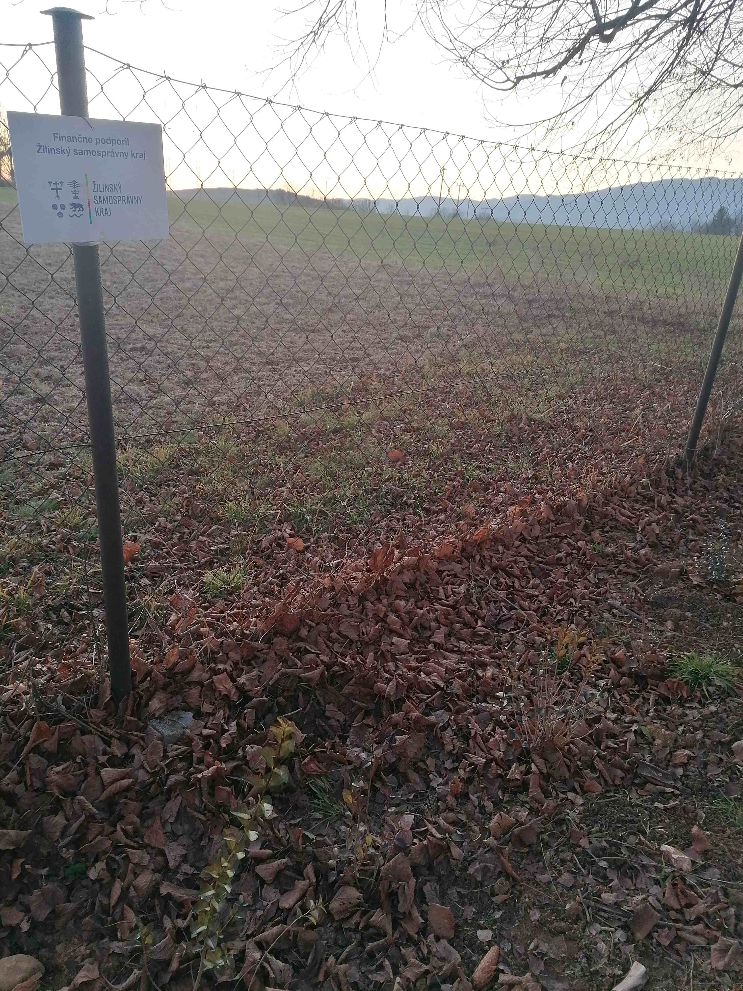

Cintorín Laskár „Revitalizácia mestskej zelene“ – výsadba vtáčieho zobu

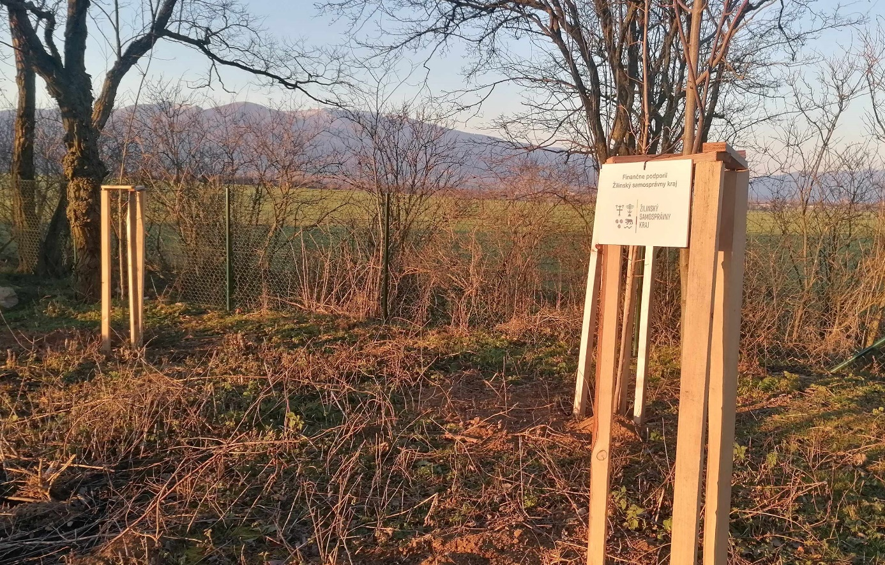

Cintorín Valentová „Revitalizácia mestskej zelene“ – výsadba javorov